附件3：
南京林业大学第二届大学生实践创新成果展展板（实物作品类）

作品名称 |  | V2V/V2R的车联网系统
作品完成人 |  | （学号、姓名） |  | 指导教师
所在学院 |  |  |  | 专业
依托项目类型 |  | 国家级（省级/校级）创新训练项目（或学科竞赛项目） |  | 立项时间 |  | 2014年6月
项目名称
获奖情况
竞赛名称 |  |  | 获奖等级 |  | 全国二等奖  /江苏省一等奖 | 获奖时间 | 2014年6月
一、作品简介：（项目研究目的、方法、过程、结果等,300字以内）
本作品基于认知OFDM技术设计了V2V/V2R的车联网系统，具有很广阔的应用前景。其利用PXI和 USRP2920，搭建了路边单元和车载单元部分，实现了车载单元之间……。其可用于提升车辆行车安全、辅助智能交通管理、提供动态信息服务。
二、作品图片：（包括作品、实验过程、竞赛过程、获奖证书、发表论文、专利等）
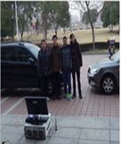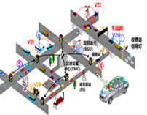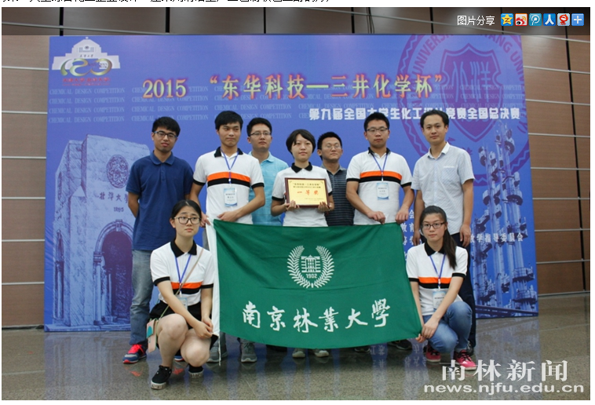
图1. 实物图 图2.效果图 图3 竞赛获奖照片
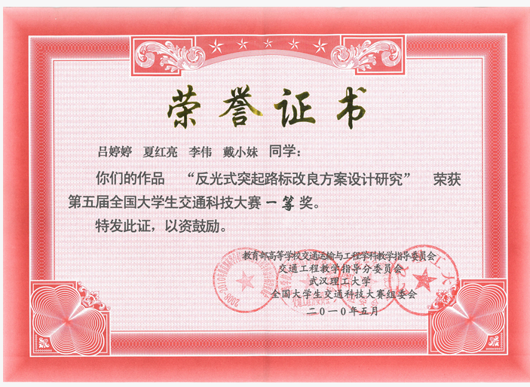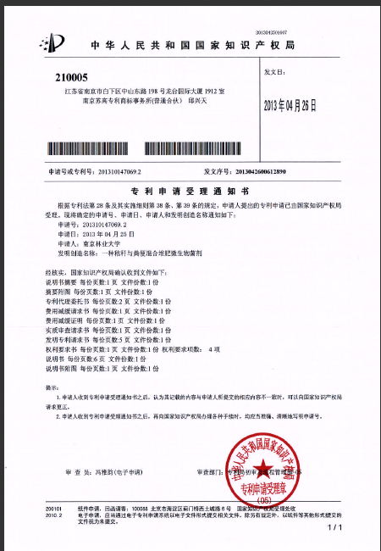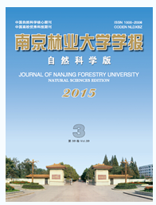
图4 竞赛获奖证书 图4 专利申请书 图5 论文发表图片
（发表论文的电子稿（word或pdf格式），以邮件附件的形式，与《申报表》一同发送至组委会邮箱sjk@njfu.edu.cn。）
信息登记
成果提交人： 展示讲解人: 联系电话：
实物尺寸：长*宽*高（米）
是否有视频演示： 有（无） （视频请发送至教务处实践科邮箱sjk@njfu.edu.cn）
实物照片:（请将实物照片以图片的形式插入到下面）

